Студент имеет возможность подать инициативную тему через сервис «**Подать свою тему**».

Форма подачи инициативной темы выглядит следующим образом:

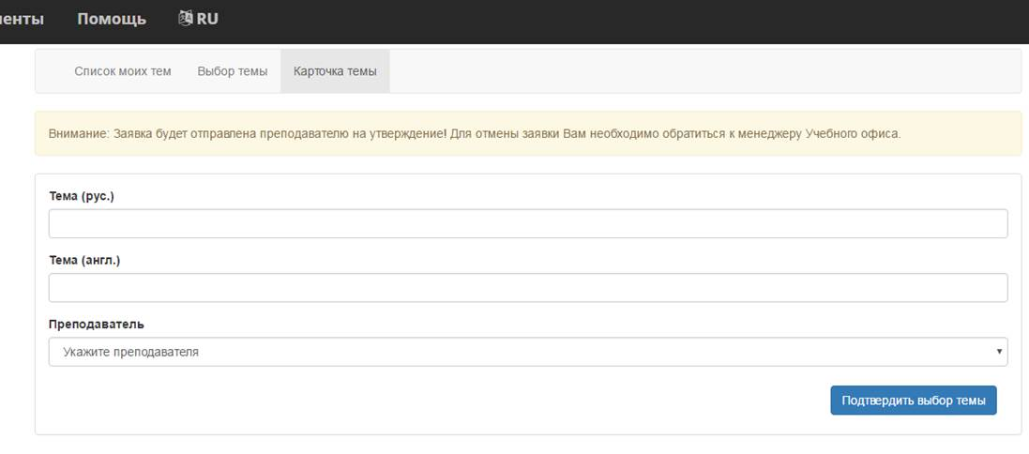

В представленной карточке необходимо указать тему на русском языке, тему на английском языке и выбрать предполагаемого руководителя.

После отправки заявки на тему курсовой или выпускной квалификационной работы у студента выводится следующее информационное сообщение:

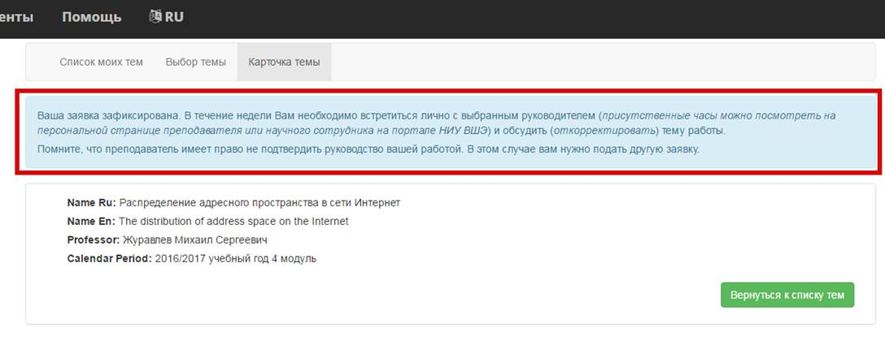

Как только студент подал заявку на тему курсовой или выпускной квалификационной работы, в модуле у него будет отображаться следующая информация:

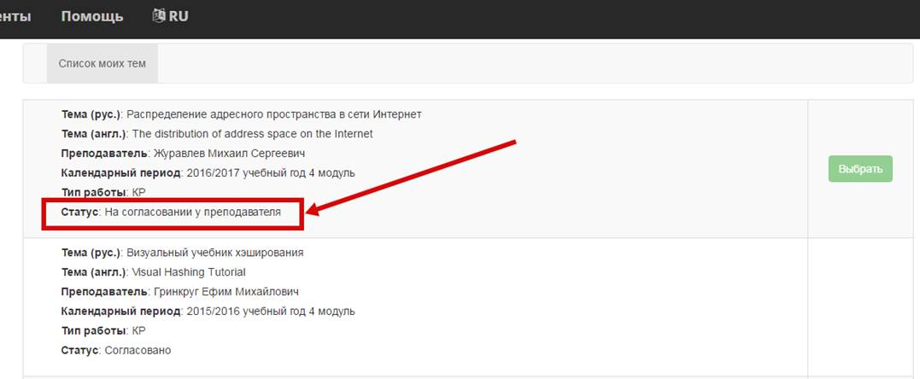

После согласования темы преподавателем (или менеджером департамента/кафедры) статус изменится на «На согласовании с академическим руководителем». Таким образом студент может отследить, на каком этапе согласования находится его заявка.

Отказаться от заявки студент может либо через руководителя (менеджера департамента/кафедры), либо через менеджера образовательной программы – после отклонения заявки карточка обновится, и студент сможет повторно осуществить выбор.